Pre-Production Configuration Set Up Report

Para comenzar con la "pre-production configuration" o configuración de pre-producción necesitamos montar/emular un servidor de características similares al que necesitará el cliente con el objetivo de poder probar la aplicación en las condiciones más similares posibles a la del entorno de producción. ((En nuestro caso haremos uso de una máquina virtual.))

Una vez montado configuramos el sistema operativo con todas las optimizaciones de seguridad necesarias para cumplir con los requisitos del cliente, así como optimizaciones de rendimiento para llegar al máximo rendimiento de la máquina y por lo tanto a unas condiciones lo más reales y cercanas posibles al entorno de producción, lo que incluye:
-Tener una única cuenta de administrador en el sistema, sin un nombre ni contraseña obvios como "admin", "administrator", etc... ni iguales entre sí, que serían demasiado obvios y fácilmente obtenibles por hackers.
-Eliminar los componentes innecesarios que vengan preinstalados en el sistema, como herramientas de correo electrónico, programas que no vayan a ser utilizados, juegos, etc... manteniendo sólo un navegador web, necesario para probar nuestra aplicación.
-Eliminar los servicios innecesarios tales como servicios multimedia, servidores DNS, etc...
-Configurar el Firewall para ofrecer los niveles de protección acordados con el cliente, así como limitar los puertos de entrada para que sólo esté disponible el puerto 80. Además debemos prestar especial atención en que ninguna otra aplicación o programa instalado en el sistema haga uso de este puerto, puesto que podría interferir en el buen funcionamiento de nuestra aplicación.
-Por último debemos buscar y aplicar todas aquellas configuraciones de seguridad necesarias de nuestro sistema operativo.

Para que el sistema funcione tal y como será en el entorno de producción debemos configurarlo de manera que al introducir la URL "www.acme.com" seamos redirigidos automáticamente a "localhost", donde estará alojada nuestra aplicación, puesto que es así como lo hará un usuario real que quiera acceder a nuestra aplicación. Para ello abrimos la consola de comandos de Windows como administrador.
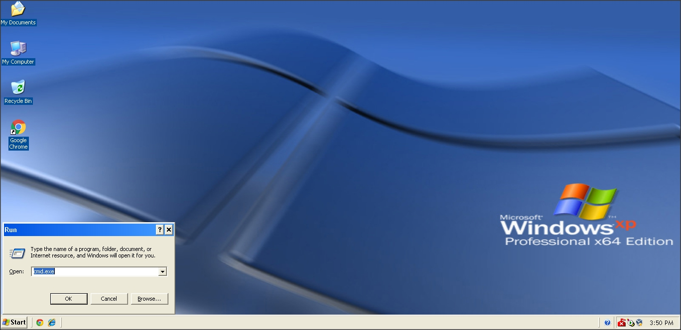
Desde la misma nos dirigimos a la carpeta "system32" localizada en "C:\Windows\system32", ejecutamos el comando "cd %windir%\system32\drivers\etc" y a continuación "notepad hosts".
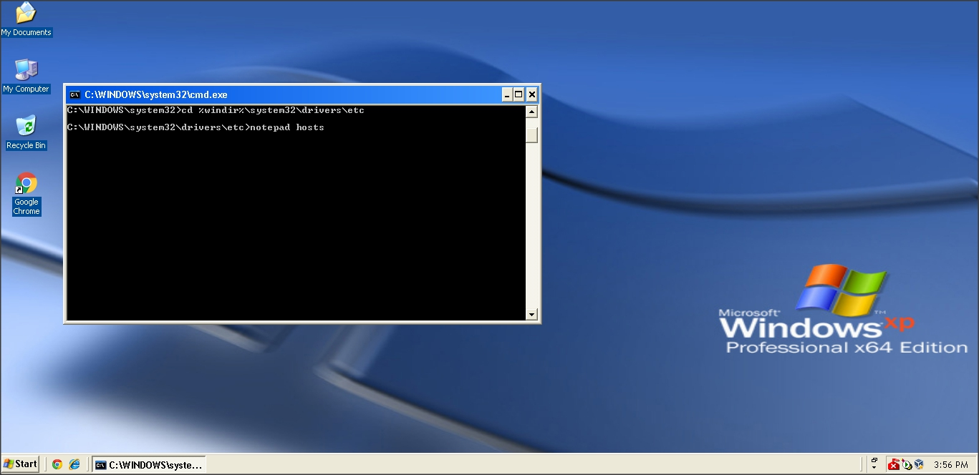
De esta manera se abrirá un archivo de configuración.
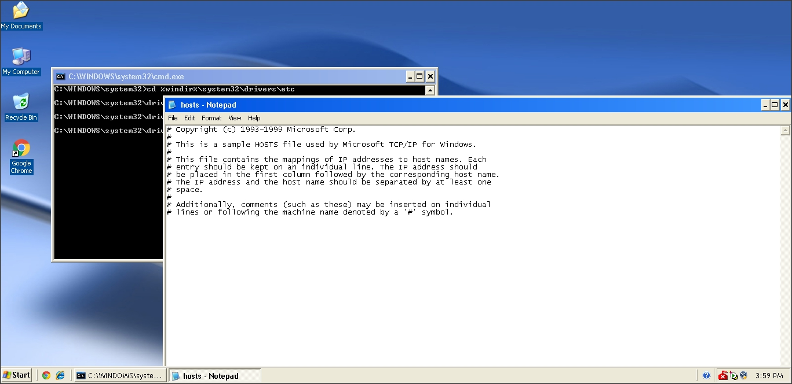
Debemos modificarlo añadiendo al final las líneas "127.0.0.1 localhost" y "127.0.0.1 www.acme.com", y eliminando las líneas correspondientes a dicha URL si las hubiera.
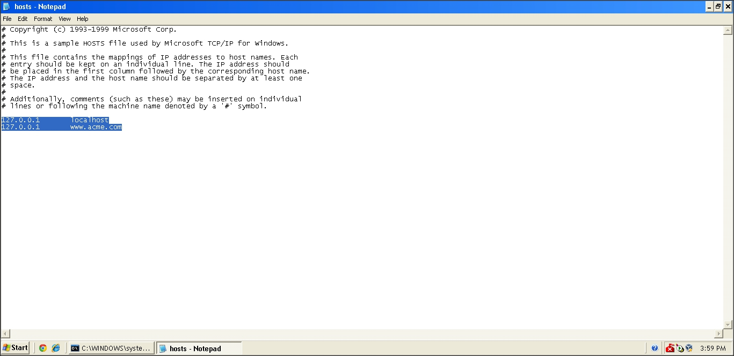
Una vez completado tenemos que limpiar la caché DNS para asegurarnos de que no queda rastro de la configuración anterior. Para ello volvemos a la consola y ejecutamos el comando "ipconfig /flushdns".
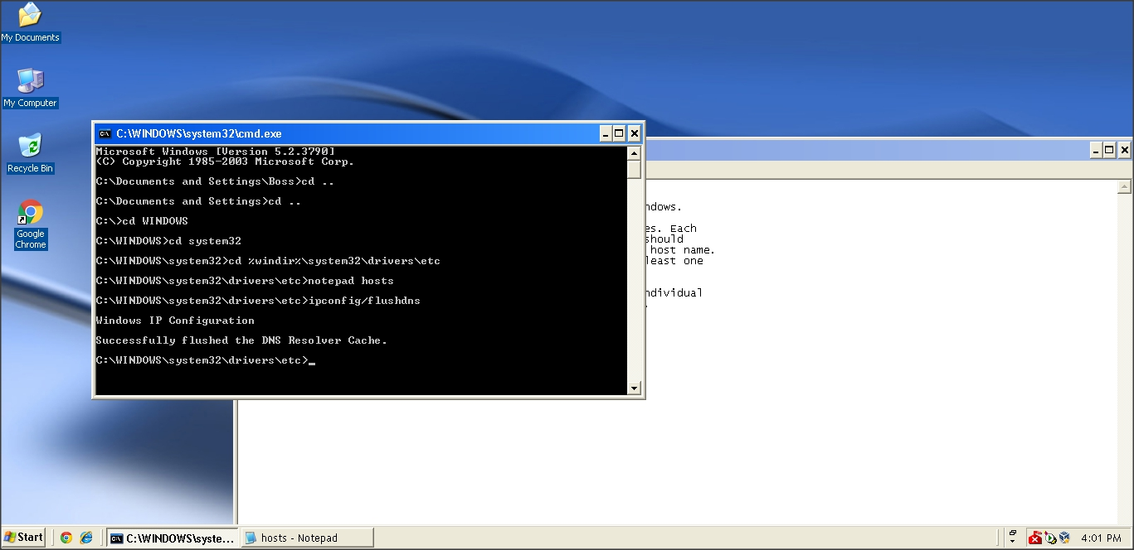
Adicionalmente, podríamos comprobar que se ha limpiado correctamente ejecutando el comando "ipconfig /displaydns".

Por último, para comprobar que todo está correctamente configurado, hacemos un ping a nuestra URL deseada ("www.acme.com") haciendo uso del comando "ping www.acme.com". Si todo está correctamente configurado el ping se debería hacer a la dirección ip "127.0.0.1".
